Initiatiefvoorstel graffitikunst

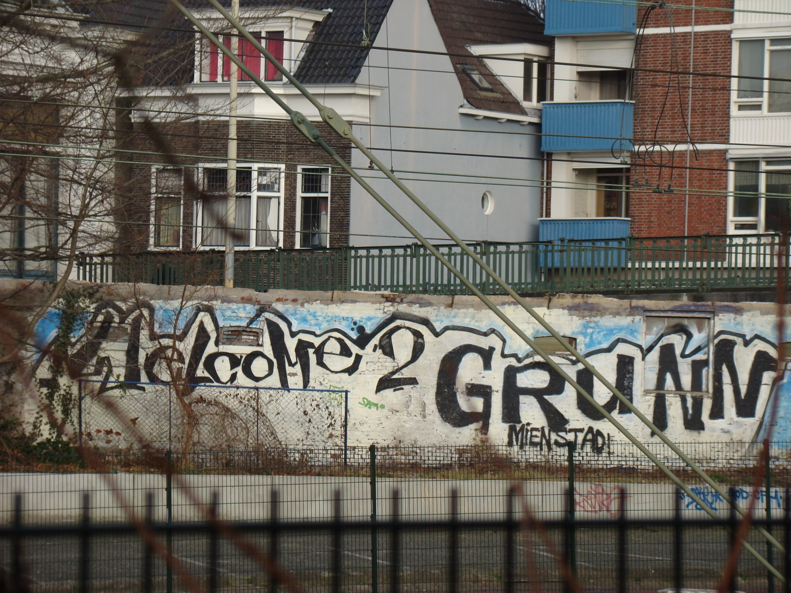

September 2013

Aanleiding
Naar aanleiding van een klacht over graffiti en het niet schoonmaken daarvan, heeft de ChristenUnie schriftelijke vragen aan het college gesteld. Uit de beantwoording bleek dat graffiti in eerste instantie door de eigenaar van het bekladde object zelf verwijderd dient te worden. Als het eigendom van de gemeente is, wordt het opgenomen in het reguliere onderhoudsprogramma. Bij racistische of seksistische uitingen gaat de gemeente direct tot schoonmaak over, ongeacht de eigenaar. Daar komt bij dat je, rondrijdend en rondfietsend door onze stad, op diverse plekken lelijke graffiti tegenkomt die vooral op de wat sociaal onveiligere plekken, geen positief straatbeeld geven. Daarentegen kunnen graffiti in kunstvorm de stad aantrekkelijker maken. Twee jongeren die stage liepen bij onze fractie benoemden de foto’s van mooie graffiti als cool!

Door de media-aandacht rondom graffiti werden wij gewezen op het beleid binnen de gemeente Leeuwarden: in Leeuwarden wordt de binnenstad actief schoon gehouden en wordt - in samenwerking met graffitikunstenaars - graffiti als kunstvorm gestimuleerd.
Na een toelichting door medewerkers van de gemeente Leeuwarden en een aantal graffitikunstenaars is onze fractie zeer enthousiast geworden over het graffitibeleid van Leeuwarden. Het zorgt er voor dat de stad er aantrekkelijker uitziet door de graffiti als kunst in de openbare ruimte en omdat het neveneffect van mooie graffiti is dat er niet meer ‘getagd’ of overgespoten wordt.

Graffiti in Leeuwarden
Er zijn twee vormen graffiti: graffiti zoals de meesten die kennen als een vorm van vandalisme en graffiti als kunstvorm waarmee objecten als blinde muren, maar ook elektriciteitskastjes beschilderd worden. Zoals gezegd, wanneer graffiti niet binnen afzienbare tijd worden verwijderd kan dit andere vormen van vandalisme aantrekken, de buurt in een neerwaartse spiraal brengen en dat kan bij burgers leiden tot gevoelens van onveiligheid.

Het genoemde onderscheid komt in het beleid van de gemeente Leeuwarden duidelijk terug. Dit richt zich op twee sporen: enerzijds het actief schoonmaken (verwijderen van graffiti) in de binnenstad. Anderzijds het stimuleren van graffiti als kunstvorm door blinde muren en andere “gewilde objecten” door kunstenaars te laten beschilderen. In onderstaande afbeeldingen kunt u zien hoe dit er uitziet.

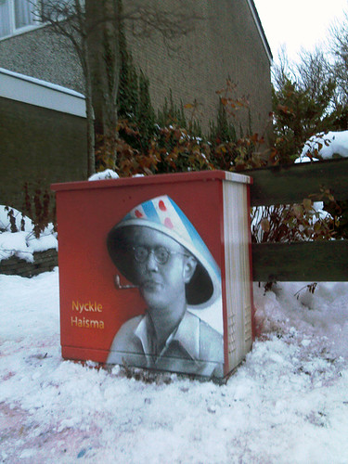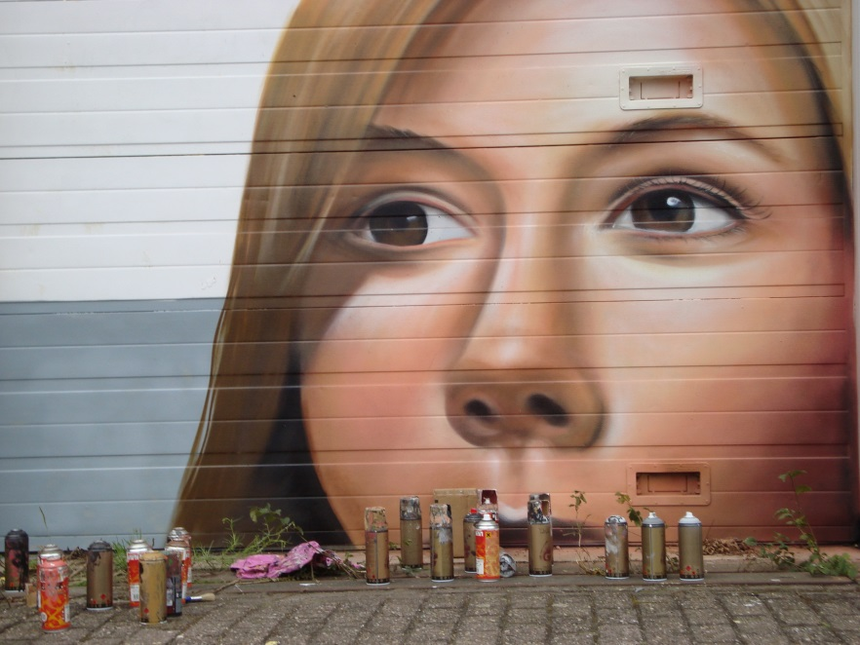

Graffiti in Groningen
a. Graffiti schoonhouden
Sinds 2004 kent Groningen het zogenoemde “huiskamerproject”, waarbij “in een beperkt aantal straten vervuiling door graffiti direct verwijderd wordt”, zoals blijkt uit de beantwoording van de gestelde vragen door het college. Dit is weliswaar minder ingrijpend dan in Leeuwarden, maar streeft hetzelfde doel na, namelijk een schone binnenstad. Opvallend is overigens wel dat, net als in Leeuwarden, ook in Groningen de ondernemers niet echt bereid waren (slechts 10%) om mee te werken aan een schoonmaakcontract.
In Groningen zien we dat het huiskamerproject in de afgelopen jaren een zachte dood is gestorven. Door de bezuinigingen op de Stadswachten is de gecoördineerde aanpak weggevallen en ook voor de politie heeft graffitibestrijding op dit moment geen prioriteit. De gemeente Groningen richt zich met name nog op het onderhoudsprogramma zoals vermeld in de beantwoording van de schriftelijke vragen.

b. Graffiti als kunst
Voor wat betreft het tweede “spoor” van het Leeuwarder beleid zijn er in Groningen wellicht mogelijkheden. Ook Groningen kent de nodige blinde muren, fietstunnels, geluidswallen etc. die door vandalen van graffiti worden voorzien, waardoor de kans op verloedering groot is. Door deze objecten juist door graffitikunstenaars te laten beschilderen geef je dit gedeelte van de openbare ruimte een vriendelijker aanzien, wat de sociale veiligheid vergroot. Tijdens de presentatie aan onze fractie bleek dat er onder kunstenaars enorme behoefte bestaat om op door de gemeente toegewezen locaties graffiti-kunst te kunnen maken. In mei vorig jaar is hiervoor op het CiBoGa-terrein weliswaar een eerste aanzet gegeven evenals op de schotten rondom de Nieuwe Markt, maar door actief in de hele stad blinde muren, fietstunnels etc. hiervoor beschikbaar te stellen kan dit een bredere invulling krijgen. Wellicht valt te denken aan afvalcontainers, glasbakken, electriciteitskastjes etcetera. Ook is het mogelijk om in de openbare ruimte thematisch te spuiten, bijv. aan de hand van schrijvers/schilders/objecten in de straatnamen. De graffitikunstenaars zijn zelf verantwoordelijk voor het onderhouden van de bespoten objecten en blijken effectieve handhavers. Hierdoor zullen sommige kunstwerken langer blijven bestaan en andere sneller worden overgespoten. Als tegenprestatie kan aan de graffitikunstenaars gevraagd worden de directe omgeving van hun object schoon te houden. Uiteindelijk blijkt dat graffiti-kunstmuren goedkoper zijn dan frequent schoonmaken.

Financiering
De gemeente Groningen heeft een budget van 20.000 euro per jaar beschikbaar voor het onderhoudsprogramma om de binnenstad voor de diverse gebruikers, winkelend- en uitgaanspubliek, schoon en aantrekkelijk te houden.
Omdat het verder slechts gaat om het bieden van een mogelijkheid aan graffitikunstenaars, kan een proefproject (nagenoeg) budgetneutraal uitgevoerd worden. Hoewel van de kunstenaars verwacht mag worden dat zij zelf in de materiaalkosten voorzien kan onze fractie zich voorstellen dat de gemeente een deel van het cultuurbudget, te weten uit incidentele activiteiten cultuur of het incidentenbudget, beschikbaar stelt om het nakomen van afspraken te bedingen.
De Groninger City Club ziet in graffiti als vandalisme wel degelijk een probleem maar ziet zichzelf alleen niet in staat dit aan te pakken. Dus is het wellicht mogelijk dat bovengenoemde aanpak in nauwe samenspraak met Het Fonds voor Ondernemend Groningen zou kunnen leiden tot een vermindering van het probleem.
Samenvattend zien wij de dekking van dit voorstel komen uit drie financiële bronnen, te weten a. onderhoudsprogramma binnenstad b. cultuurbudget en c. het Fonds Ondernemend Groningen, uiteraard in samenspraak met het fonds zelf.

Uitvoering
Graffitikunstenaars kennen elkaar onderling goed en kunnen daardoor onderling een vertegenwoordiger afvaardigen, die als aanspreekpunt kan fungeren. Vanuit de gemeente zouden locaties aangewezen kunnen worden waar graffiti gespoten mag worden.

Voorstel
Door op bovengenoemde wijze met graffiti om te gaan en als gemeente te faciliteren voorkom je aan de ene kant verloedering en kom je aan de andere kant in contact met de graffitikunstenaars. Tegelijkertijd neemt de overlast van lelijke graffiti af en bevorder je graffiti als kunstvorm in de openbare ruimte.

Via dit initiatiefvoorstel vragen we de gemeenteraad van Groningen het volgende:
- Hoe staat de raad tegenover het voorstel om, in het verlengde van Openlab_Graffiti op het CiBoGa-terrein, ook gemeentelijke objecten als fietstunnels en geluidswallen aan te wijzen om door graffitikunstenaars opgefleurd te worden?
- Welke (aanvullende) criteria zouden meegenomen moeten worden bij het toewijzen van locaties zodat geborgd kan worden dat de goede vorm van graffiti gemaakt wordt?
- Hoe kijken de andere fracties aan tegen één of meerdere proefprojecten waarbij kleinschalige toepassing op elektriciteitskastjes of andere objecten toegepast kan worden?

Namens de fractie van de ChristenUnie

Martin Verhoef
Inge Jongman

